解析几何复习：圆锥曲线
一、基础训练
1. 已知椭圆的中心在原点，焦点在x轴上，且长轴长为12，离心率为$\frac{1}{3}$，则椭圆的方程是______
2.双曲线$\frac{x^{2}}{\text{144}}$－$\frac{y^{2}}{b^{2}}$＝1的两条渐近线互相垂直，那么它的离心率为_______.
3. 若椭圆的离心率为，则它的长半轴长为____ _ _.
4.以椭圆的右焦点为焦点的抛物线方程为____ _ _.
5.焦点在 x轴上，虚轴长为12，离心率为$\frac{5}{4}$,双曲线的标准方程____ _ _.
6.方程$x^{2}\text{sin}α−y^{2}\text{cos}α=1\left(0<α<2π\right)$表示焦点在x轴上的椭圆，则$α$的范围是____ _.
7．如果椭圆的两条准线间的距离是这个椭圆的焦距的两倍，那么这个椭圆的离心率为_ _.
8．若椭圆的离心率为，则双曲线的渐近线方程为是__ _.
9．抛物线的准线方程为____ _ _.
10.△ABC的顶点B，C的坐标分别为（0，0），（4，0），AB边上的中线的长为3，则顶点A的轨迹方程____ __
例题：
例1．（1）求与椭圆有相同焦点，并且经过点的双曲线的标准方程．
（2）方程$\frac{x^{2}}{9−k}−\frac{y^{2}}{4−k}=1$表示焦点在x轴椭圆，求$k$的范围.
(3)已知点P 是椭圆上一点，F₁和F₂是椭圆的焦点，若$∠F_{1}{\text{PF}}_{2}={\text{60}}^{∘}$,求${ΔF}_{1}{\text{PF}}_{2}$的面积.

例2.设，分别为椭圆的左、右焦点，过的直线与椭圆 相交于,两点，直线的倾斜角为，到直线的距离为.
（1）求椭圆的焦距；（2）如果,求椭圆的方程.
解：（Ⅰ）设焦距为2c，由已知可得F₁到直线l的距离
故c=2
所以椭圆C的焦距为4；
（Ⅱ）设A（x₁，y₁），B（x₂，y₂）
由题意知y₁<0，y₂>0，直线l的方程为
联立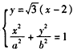
得
解得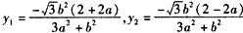
因为
所以
即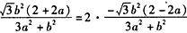
得a=3
而
所以
故椭圆C的方程为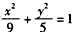。

例3.椭圆C：＋＝1(a>b>0)的离心率e＝，a＋b＝3.
(1)求椭圆C的方程；
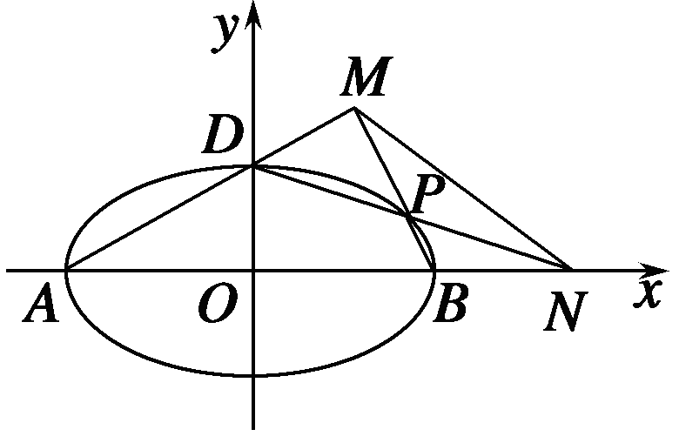
(2)如图，A、B、D是椭圆C的顶点，P是椭圆C上除顶点外的任意一点，直线DP交x轴于点N，直线AD交BP于点M，设BP的斜率为k，MN的斜率为m.证明：2m－k为定值．

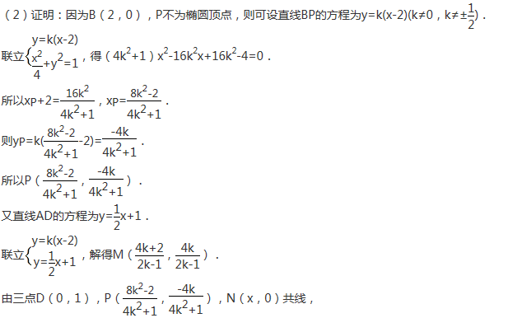
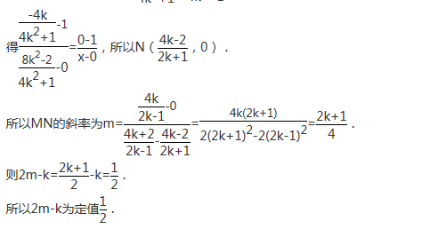

例4.已知椭圆的中心在原点，一个焦点，且长轴长与短轴长的比是．
（Ⅰ）求椭圆的方程；
（Ⅱ）若椭圆在第一象限的一点的横坐标为，过点作倾斜角互补的两条不同的直线，分别交椭圆于另外两点，，求面积的最大值．

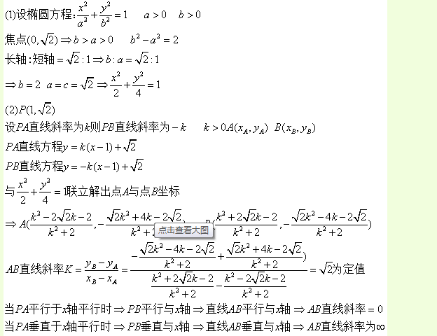

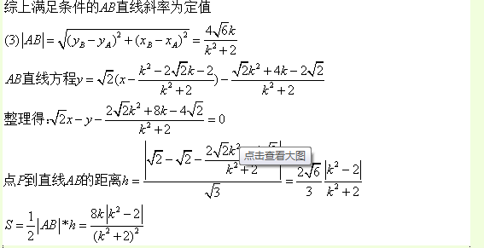
补
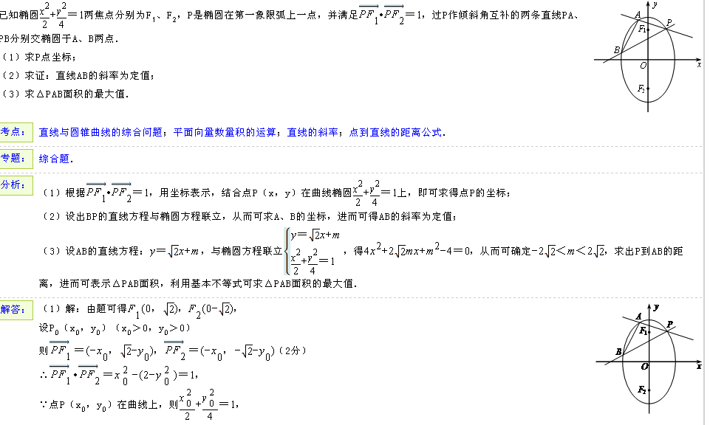

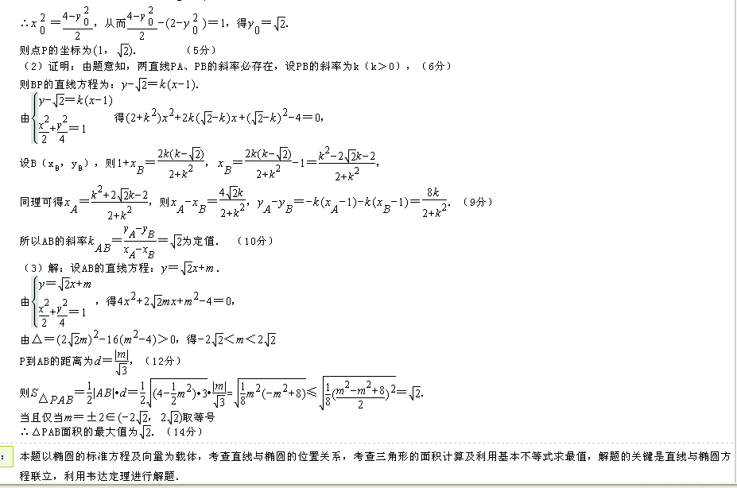

巩固练习：
1.已知及A(1, 1)是抛物线上的点，直线的倾斜角互补，则直线的斜率．
2.椭圆C：$\frac{x^{2}}{4}+\frac{y^{2}}{3}=1$的左右顶点为$A_{1},A_{2}$,点P在C上且直线${\text{PA}}_{2}$的斜率的取值范围是$\left[−2,−1\right]$，那么直线${\text{PA}}_{1}$的斜率的取值范围是_________________.
3.已知双曲线$\frac{x^{2}}{a^{2}}−\frac{y^{2}}{b^{2}}=1(a>0,b>0)$的左右焦点分别为$F_{1},F_{2},$以$F_{1}F_{2}$为直径的圆与双曲线在第一象限的交点为P，若$∠{\text{PF}}_{１}F_{２}＝\text{30}°$，则它的离心率为__________.
4.椭圆$4x^{2}+{\text{my}}^{2}=4m$的焦距为2，则m=__________.
5.已知圆$C_{1}:{\left(x+3\right)}^{2}+y^{2}=1$和$C_{2}:{\left(x−2\right)}^{2}+y^{2}=9$，动圆M同时与圆$C_{1},C_{2}$相切，则动圆圆心M的轨迹方程为 .
6.已知A，B为椭圆$\frac{x^{2}}{4}+\frac{y^{2}}{9}=1$上的两个动点，O为坐标原点，满足$\vec{\text{OA}}⋅\vec{\text{OB}}=0$.
（1）求证：$\frac{1}{|\vec{\text{OA}}|^{2}}+\frac{1}{|\vec{\text{OB}}|^{2}}$为定值；
（2）动点P在线段AB上，满足$\vec{\text{OP}}⋅\vec{AB}=0$，求证：点P在定圆上。

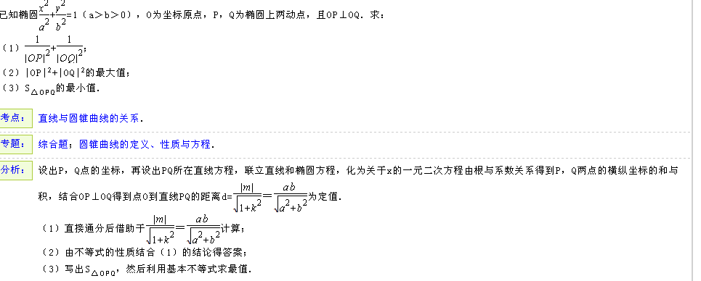

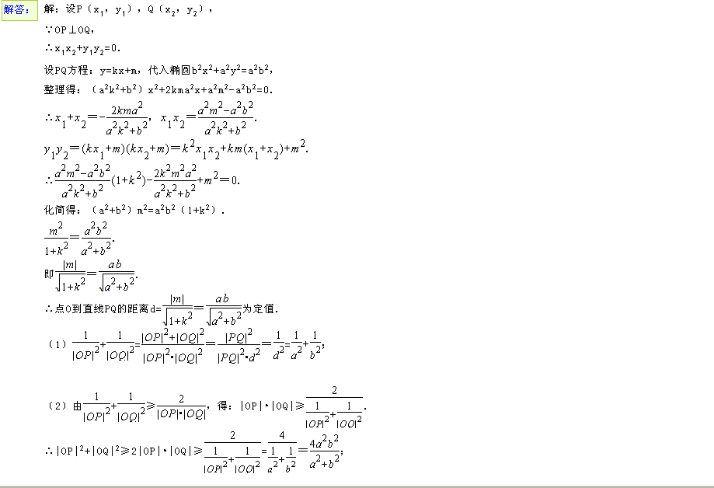
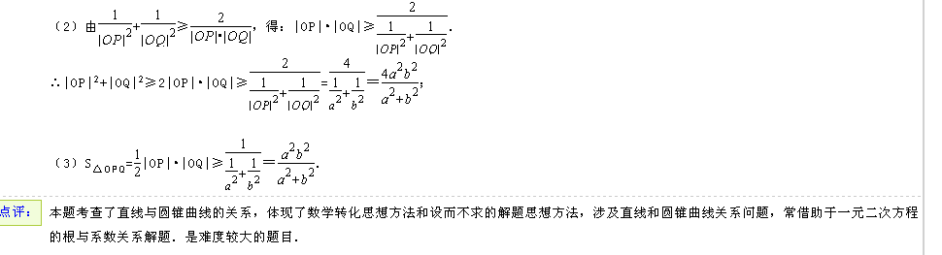

7.在平面直角坐标系xOy中，已知椭圆C₁：＋＝1(a>b>0)的左焦点为F₁(－1,0)，且点P(0,1)在C₁上．
(1)求椭圆C₁的方程；(2)设直线l同时与椭圆C₁和抛物线C₂：y²＝4x相切,求直线l的方程

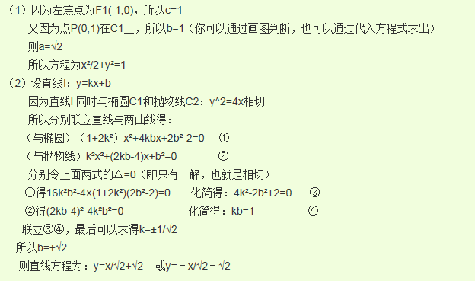

8.已知的两个顶点，坐标分别是，，且，所在直线的斜率之积等于，试探求顶点的轨迹．

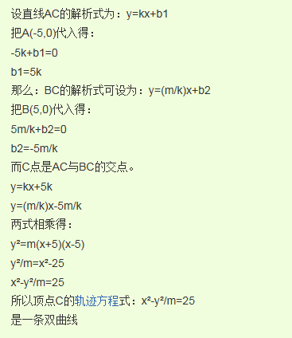

9.已知圆C₁的方程为:,椭圆C₂的方程为: ,C₂的离心率为，若C₁与C₂相交于A，B两点，且线段AB恰好为圆C₁的直径，求直线AB的方程和椭圆C₂的方程.

